Curso de ECMAScript 6+

# Bienvenida al curso y qué es ECMAScript

ECMA es una institución que dicta estándares o funcionalidades que deben adaptarse o añadirse a los engines de Js. Puesto que Js es un lenguaje interpretado y con muchos motores que lo interpretan/compilan, se vio la necesidad de hacer un estándar que todos esos motores siguieran, para tener consistencia en nuestros desarrollo a lo largo de todos los navegadores.

Esto nos ha permitido no solo tener funcionalidades nuevas, si no también que funcione de la misma manera en donde sea que corramos nuestro proyecto. Aunque también es importante decir, que por ser un estándar y no una empresa que está detrás del desarrollo del motor de js en sí, se suele tardar meses incluso años en ver reflejadas las nuevas características en los motores, o ver que esas características llegan primero a uno y luego a otros. Como el caso de Node.js, que incluso 5 años después de ECMAScript 2015 (ES6), aún no podemos usar ECMA import/export en él de manera normal.

# Default Params y Concatenación

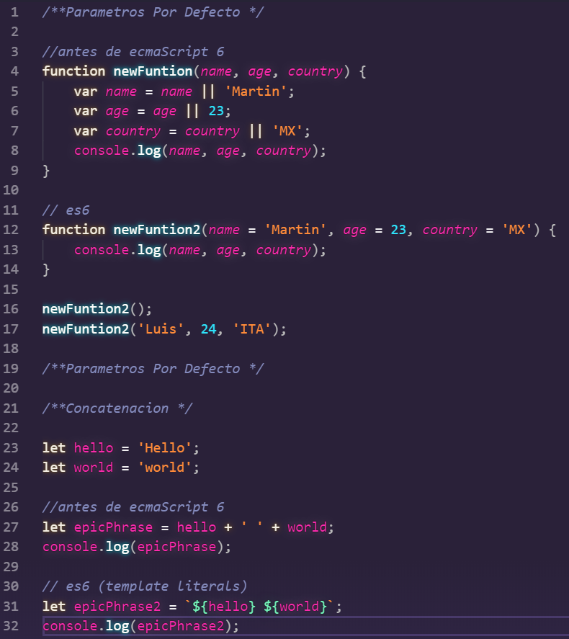

# LET y CONST, Multilínea, Spread Operator y Desestructuración

